КГК объявляет о реализации автомобиля «НЕФАЗ 4208-11», государственный номерной знак KGIH0287. Место осмотра ТС: Иссык-Кульская область, г.Балыкчи, Нарынское шоссе 9 (перевалочная база ЗАО “КГК”).

№ | Наименование основного средства | Инвентарный номер | Год выпуска | Гос. номер | Серийный №
7 | Нефаз 4208-11 | 000.41.45. | 2009 | KGIH0287 | XTC43114CC42220075

Описание состояния физического состояния
Автотранспортное средство в неисправном состоянии. Разобрана на запчасти. Внутри кабины отсутствуют запчасти, сидения вышли из строя.
Стартовая цена за авто: 110.880,00 сом (сто десять тысяч восемьсот восемьдесят сомов). Приоритетом к рассмотрению цены будет сумма, предложенная максимально выше стартовой. (Открытый аукцион)
Для подачи предложений на приобретение необходимо заполнить форму и направить её на электронный адрес: 000.41.45@kumtor.kg
КГК оставляет за собой право полностью или частично принять либо отклонить любое поступившее предложение о выкупе. Кроме того, компания заявляет об отказе от каких-либо обязательств по компенсации расходов, понесённых потенциальным покупателем в рамках заключения договора купли-продажи.

Фотогорафии автомобиля
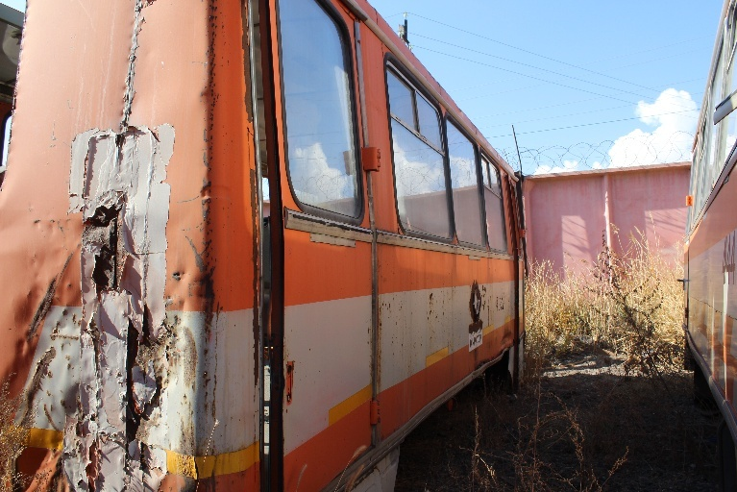 | 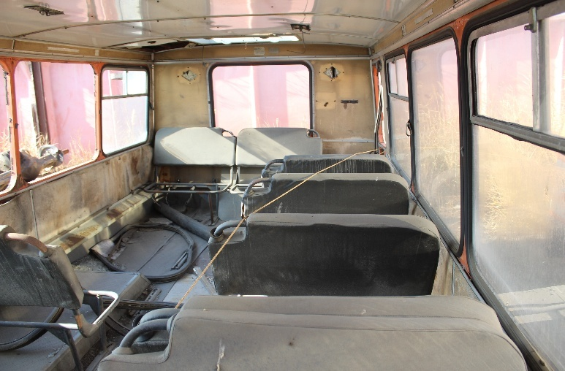
Фото 1  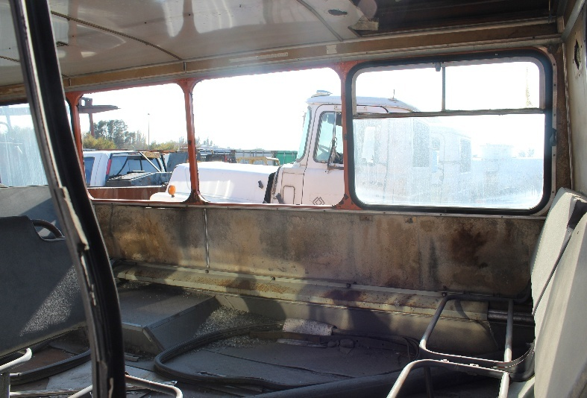 | Фото 2  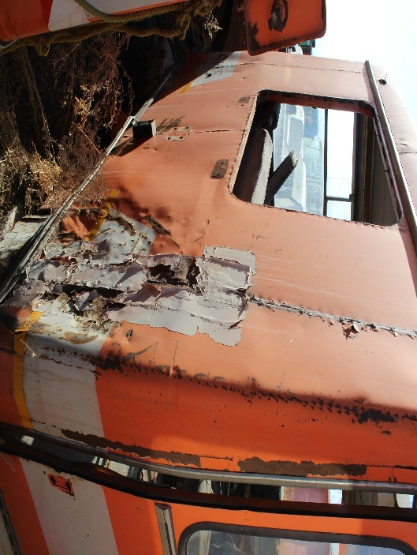
Фото 3 Фото 4

